QUESTÃO DE AULA 21
4 – Sucessões
Nome: | N.º: _____ | Turma: ________
Classificação: |  | Duração: 20 min
1. Seja $\left(u_{n}\right)$ uma sucessão, definida por $u_{n}=\frac{3n - 1}{2n + 1}$.
Pode afirmar-se que $\frac{ 7 }{5}$ é termo de ordem:
(A) 12 | (B) 7 | (C) 5 | (D) 1

2. Considere a sucessão $\left(a_{n}\right)$ definida por $a_{n}=\frac{6n + 2}{n + 1}$.
2.1 Determine o quinto termo da sucessão.
2.2 Averigue se 10 é termo da sucessão.
2.3 Calcule $a_{8}-a_{11}$.
2.4 Determine a ordem a partir da qual todos os termos da sucessão são superiores a $\frac{19}{4}$.

QUESTÃO DE AULA 22
4 – Sucessões
Nome: | N.º: _____ | Turma: ________
Classificação: |  | Duração: 20 min
1. Seja $(u_{n})$ a sucessão definida por $\left\{\begin{aligned}u_{1}=-2 \\ u_{n+1}={5-2u}_{n}, ∀n≥1\end{aligned}\right.$.
Seja $(v_{n})$ a sucessão cujo termo geral é $v_{n}=n^{2}-29$.
O valor de $n$ para o qual $v_{n}=u_{3}$ é:
(A) 3 | (B) 4 | (C) 9 | (D) 16

2. Considere a sucessão $(u_{n})$ definida por:
$$\left\{\begin{aligned}u_{1}=4 \\ u_{n+1}={3u}_{n}-5, ∀n≥1\end{aligned}\right.$$
Sabendo que ${ u}_{14}$ é $2 391 487$, determine o valor de ${ u}_{12}-{\left(u_{4}\right)}^{3}$.

QUESTÃO DE AULA 23
4 – Sucessões
Nome: | N.º: _____ | Turma: ________
Classificação: |  | Duração: 20 min
1. Considere a sucessão $\left(u_{n}\right)$ definida por:
$$\left\{\begin{aligned}u_{1}=a \\ u_{n+1}=u_{n}+5, ∀n≥1\end{aligned}\right.$$
Relativamente a esta sucessão, sabe-se que a soma dos dez primeiros termos é igual a $385$.
O valor de $a$ é:
(A) 8 | (B) 10 | (C) 16 | (D) 20
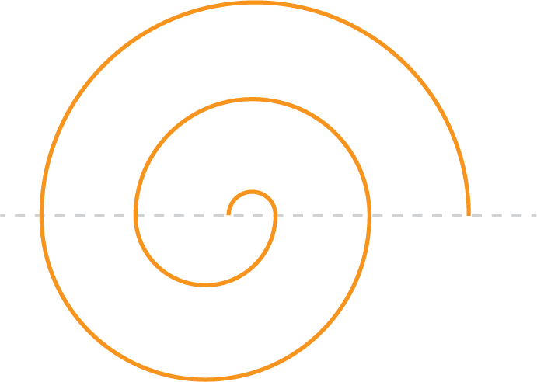
2. Considere uma espiral constituída por 50 semicircunferências de diâmetros 1, 3, 5, 7, 9, e assim sucessivamente. Cada semi-circunferência tem, a partir da segunda, mais duas unidades de diâmetro do que a semicircunferência anterior, como se representa na figura ao lado.
Considere a sequência crescente dos comprimentos das semicircunferências. Os termos desta sequência são termos consecutivos de uma progressão aritmética.
2.1 Mostre que a razão dessa progressão aritmética é $π$.
2.2 Determine o comprimento total da espiral constituída pelas 50 semicircunferências.

QUESTÃO DE AULA 24
4 – Sucessões
Nome: | N.º: _____ | Turma: ________
Classificação: |  | Duração: 20 min
1. Considere uma progressão geométrica $\left(u_{n}\right)$ de termos positivos.
Sabe-se que:
- $u_{2}=2a$, sendo $a$ um número real;
- ${2u}_{n}-5u_{n+1}=0, ∀n≥1$.
Qual é o quinto termo da sucessão?
(A) $\frac{8a}{125}$ | (B) $\frac{16a}{125}$ | (C) $\frac{125a}{8}$ | (D) $\frac{125a}{16}$

2. De uma progressão geométrica ${(u}_{n})$, sabe-se que $u_{4}=54$ e que o seu sétimo termo é $1458$.
2.1 Mostre que o termo geral de ${(u}_{n})$é $2×3^{n-1}$.
2.2 Determine a soma dos nove primeiros termos de ${(u}_{n})$.

